Velouté de brocoli au chèvre frais

Ingrédients pour 4 assiette environ:  1 brocoli  1 oignon  1 pomme de terre moyenne  10 cl de crème liquide  1 cuillère à soupe de pesto  2 cuillères à soupe de crème fraîche épaisses  1 cube de bouillon de volaille  50 gr beurre  sel, poivre  4 tranches de pain de mie | 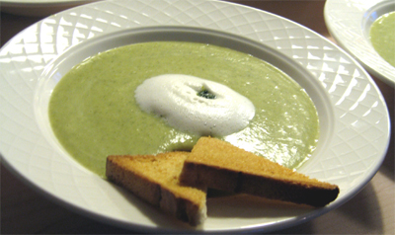

Pelez et émincez l’oignon. Epluchez et coupez en petits morceaux la pomme de terre. Nettoyez et détaillez le brocoli en petits bouquets.
Faire fondre le beurre dans une grande casserole et y ajouter l’oignon et baissez le feu. L’oignon ne doit pas prendre de la couleur. Y ajouter la pomme de terre et le brocoli. Mélangez et couvrez d'eau à fleur. Rajoutez le cube de bouillon.
Porter à frémissement et laisser cuire à feu doux 20 minutes.
Saler et poivrer.
Après 20 minutes, verser les légumes dans un blender avec le chèvre frais, la crème fraîche épaisse et le pesto puis mixer finement jusqu’à la consistance d’un velouté.
Fouettez la crème liquide jusqu'à ce qu'elle soit mousseuse, mais pas en chantilly.
Servez dans un bol ou une assiette à soupe, mettre une cuillère à soupe de la mousse avec 1 tranche de pain de mie grillé.

Un Zeste de Magie
www.la-saliere.com
email : chrystelle@la-saliere.com

